Лаб.5 Модель хищник-жертва

Поздняков Данила Романович

Содержание

Цель работы 1

Задание 1

Вариант 41 1

Теоретическое введение 1

Выполнение лабораторной работы 4

Построение графиков 4

Код программы 5

Выводы 5

# Цель работы

Постройте график зависимости численности хищников от численности жертв, а также графики изменения численности хищников и численности жертв.

# Задание

## Вариант 41

Для модели «хищник-жертва»:

$$\left\{\begin{matrix}\frac{dx}{dt}=-0.44x\left(t\right)+0.055x\left(t\right)y\left(t\right) \\ \frac{dy}{dt}=0.33y\left(t\right)+0.022x\left(t\right)y\left(t\right)\end{matrix}\right.$$

Постройте график зависимости численности хищников от численности жертв, а также графики изменения численности хищников и численности жертв при следующих начальных условиях: $x_{0}=3,y_{0}=9$ Найдите стационарное состояние системы.

# Теоретическое введение

Простейшая модель взаимодействия двух видов типа «хищник — жертва» - модель Лотки-Вольтерры. Данная двувидовая модель основывается на следующих предположениях: 1. Численность популяции жертв x и хищников y зависят только от времени (модель не учитывает пространственное распределение популяции на занимаемой территории) 2. В отсутствии взаимодействия численность видов изменяется по модели Мальтуса, при этом число жертв увеличивается, а число хищников падает 3. Естественная смертность жертвы и естественная рождаемость хищника считаются несущественными 4. Эффект насыщения численности обеих популяций не учитывается 5. Скорость роста численности жертв уменьшается пропорционально численности хищников

$$\frac{dx}{dt}=ax\left(t\right)+bx\left(t\right)y\left(t\right)$$

$$\frac{dy}{dt}=-cx\left(t\right)+dx\left(t\right)y\left(t\right)$$

В этой модели x – число жертв, y - число хищников. Коэффициент a описывает скорость естественного прироста числа жертв в отсутствие хищников, с - естественное вымирание хищников, лишенных пищи в виде жертв. Вероятность взаимодействия жертвы и хищника считается пропорциональной как количеству жертв, так и числу самих хищников (xy). Каждый акт взаимодействия уменьшает популяцию жертв, но способствует увеличению популяции хищников (члены -bxy и dxy в правой части уравнения).

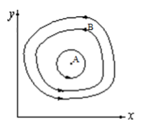

Рисунок 1. Эволюция популяции жертв и хищников в модели Лотки-Вольтерры.

Математический анализ этой (жесткой) модели показывает, что имеется стационарное состояние (A на рис. 1.), всякое же другое начальное состояние (B) приводит к периодическому колебанию численности как жертв, так и хищников, так что по прошествии некоторого времени система возвращается в состояние B.

Стационарное состояние системы (1) (положение равновесия, не зависящее от времени решение) будет в точке: $x_{0}=\frac{c}{d},y_{0}=\frac{a}{b}$. Если начальные значения задать в стационарном состоянии $x\left(0\right)=x_{0},y\left(0\right)=y_{0}$, то в любой момент времени численность популяций изменяться не будет. При малом отклонении от положения равновесия численности как хищника, так и жертвы с течением времени не возвращаются к равновесным значениям, а совершают периодические колебания вокруг стационарной точки. Амплитуда колебаний и их период определяется начальными значениями численностей x(0), y(0). Колебания совершаются в противофазе.

При малом изменении модели

$$\frac{dx}{dt}=ax\left(t\right)-bx\left(t\right)y\left(t\right)+εf\left(x,y\right)$$

$$\frac{dy}{dt}=-cx\left(t\right)-dx\left(t\right)y\left(t\right)+εg\left(x,y\right),ε<<1$$

(прибавление к правым частям малые члены, учитывающие, например, конкуренцию жертв за пищу и хищников за жертв), вывод о периодичности (возвращении системы в исходное состояние B), справедливый для жесткой системы Лотки-Вольтерры, теряет силу. Таким образом, мы получаем так называемую мягкую модель «хищник-жертва». В зависимости от вида малых поправок f и g возможны следующие сценарии 1-3 рис. 2.

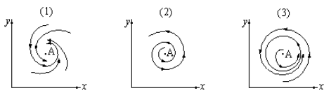

Рисунок 2. Мягкая модель борьбы за существование.

В случае 1 равновесное состояние A устойчиво. При любых других начальных условиях через большое время устанавливается именно оно. В случае 2 система стационарное состояние неустойчиво. Эволюция приводит то к резкому увеличению числа хищников, то к их почти полному вымиранию. Такая система в конце концов попадает в область столь больших или столь малых значений x и y, что модель перестает быть применимой. В случае 3 в системе с неустойчивым стационарным состоянием A с течением времени устанавливается периодический режим. В отличие от исходной жесткой модели Лотки-Вольтерры, в этой модели установившийся периодический режим не зависит от начального условия. Первоначально незначительное отклонение от стационарного состояния A приводит не к малым колебаниям около A, как в модели Лотки-Вольтерры, а к колебаниям вполне определенной (и не зависящей от малости отклонения) амплитуды. Возможны и другие структурно устойчивые сценарии (например, с несколькими периодическими режимами).

Вывод: жесткую модель всегда надлежит исследовать на структурную устойчивость полученных при ее изучении результатов по отношению к малым изменениям модели (делающим ее мягкой).

В случае модели Лотки-Вольтерры для суждения о том, какой же из сценариев 1-3 (или иных возможных) реализуется в данной системе, совершенно необходима дополнительная информация о системе (о виде малых поправок f и g в нашей формуле). Математическая теория мягких моделей указывает, какую именно информацию для этого нужно иметь. Без этой информации жесткая модель может привести к качественно ошибочным предсказаниям. Доверять выводам, сделанным на основании жесткой модели, можно лишь тогда, когда они подтверждаются исследованием их структурной устойчивости

# Выполнение лабораторной работы

## Построение графиков

Построили график зависимости численности хищников от численности жертв (График 1).

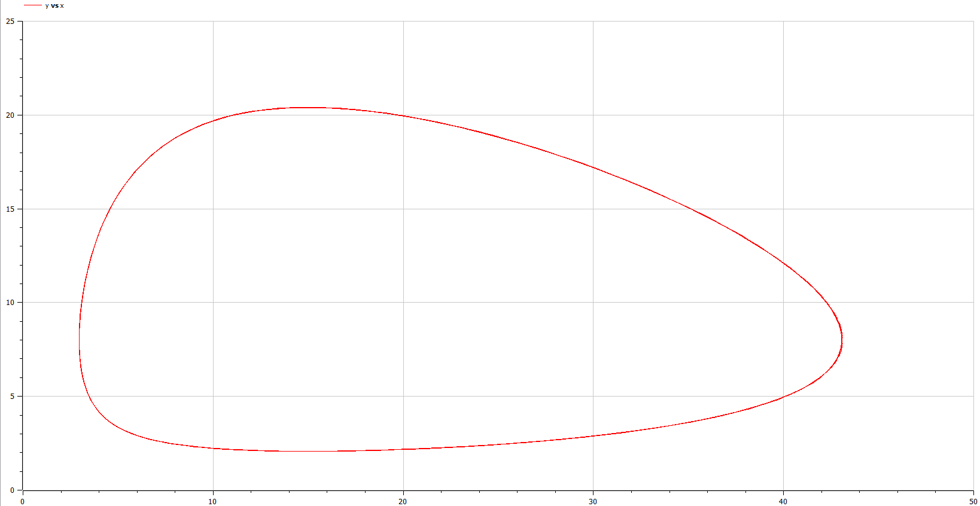

График 1.

Построили график численности хищников (y) и численности жертв (x) (График 2).

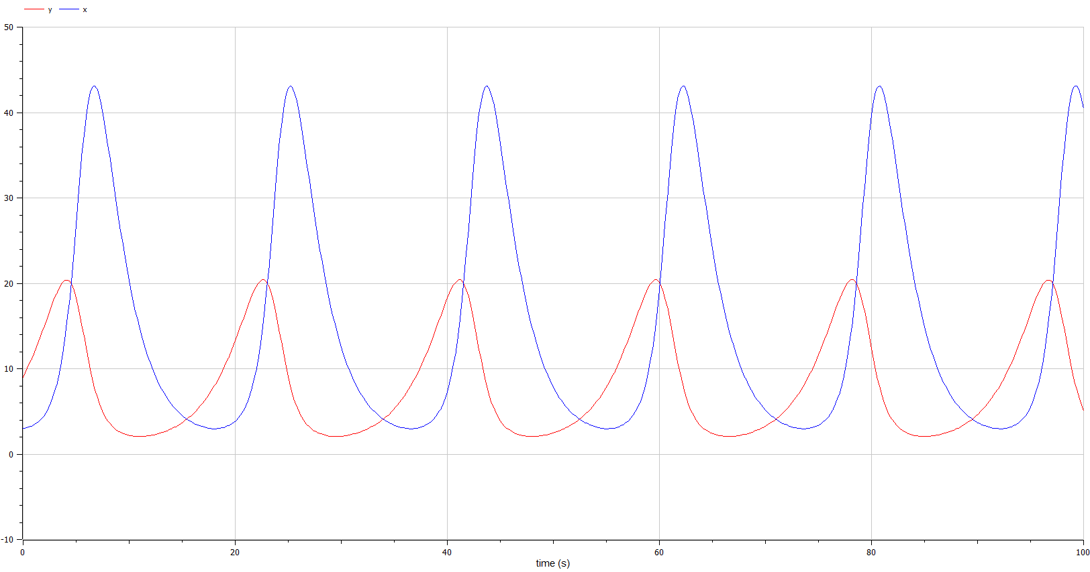

График 2.

Рассчитали значения стационарного состояния по формуле $x_{0}=\frac{c}{d},y_{0}=\frac{a}{b}$:

$$x_{0}=15y_{0}=8$$

## Код программы

Код программы для построения графиков (Код 1).

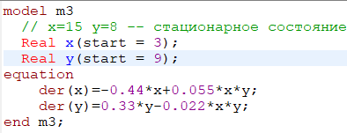

Код 1.

# Выводы

Построил график зависимости численности хищников от численности жертв, а также графики изменения численности хищников и численности жертв.